

**Мемлекеттік көрсетілетін қызмет регламенттерін бекіту туралы**

***Күшін жойған***

Жамбыл облысы әкімдігінің 2014 жылғы 26 желтоқсандағы № 351 қаулысы. Жамбыл облысы Әділет департаментінде 2015 жылғы 6 ақпандағы № 2519 болып тіркелді. Күші жойылды - Жамбыл облысы әкімдігінің 2015 жылғы 27 шілдедегі № 164 қаулысымен

      Ескерту. Күші жойылды - Жамбыл облысы әкімдігінің 27.07.2015 № 164 қаулысымен (алғашқы ресми жарияланған күннен кейін күнтізбелік 10 күн өткен соң қолданысқа енгізіледі).  
      РҚАО-ның ескертпесі.  
Құжаттың мәтінінде түпнұсқаның пунктуациясы мен орфографиясы сақталған.  
      "Қазақстан Республикасындағы жергілікті мемлекеттік басқару және өзін-өзі басқару туралы" Қазақстан Республикасы 2001 жылғы 23 қаңтардағы Заңына, "Мемлекеттік қызметтер туралы" Қазақстан Республикасының 2013 жылғы 15 сәуірдегі
Заңына сәйкес Жамбыл облысының әкімдігі **ҚАУЛЫ ЕТЕДІ:**  
      Қоса беріліп отырған:  
      1) "Су объектілерін конкурстық негізде оқшауланған немесе бірлесіп пайдалануға беру туралы" мемлекеттік көрсетілетін қызмет регламенті;   
      2) "Жерүсті су объектілері жоқ, бірақ ауызсу сапасындағы жерасты суларының жеткілікті қоры бар аумақтарда ауызсу және шаруашылық-тұрмыстық сумен жабдықтауға байланысы жоқ мақсаттар үшін ауызсу сапасындағы жерасты суларын пайдалануға рұқсат беру туралы" мемлекеттік көрсетілетін қызмет регламенті бекітілсін.  
      2. "Жамбыл облысы әкімдігінің табиғи ресурстар және табиғат пайдалануды реттеу басқармасы" коммуналдық мемлекеттік мекемесі заңнамада белгіленген тәртіппен:  
      1) осы қаулының әділет органдарында мемлекеттік тіркелуін;  
      2) осы қаулы мемлекеттік тіркеуден өткеннен кейін он күнтізбелік күн ішінде оны ресми жариялауға мерзімді баспа баслымдарына және "Әділет" ақпараттық-құқықтық жүйесіне жіберуді;  
      3) осы қаулы Жамбыл облысы әкімдігінің интернет-ресурсында орналастырылуын қамтамасыз етсін.  
      3. Осы қаулының орындалуын бақылау облыс әкімінің бірінші орынбасары Б. Орынбековке жүктелсін.  
      4. Осы қаулы әділет органдарында мемлекеттік тіркелген күннен бастап күшіне енеді және алғашқы ресми жарияланған күннен кейін күнтізбелік он күн өткен соң қолданысқа енгізіледі.

|  |  |
| --- | --- |
| *Облыс әкімі* | *К. Көкрекбаев* |

|  |  |
| --- | --- |
|  | Жамбыл облысы әкімдігінің  2014 жылғы 26 желтоқсандағы  № 351 қаулысымен бекітілген |

**"Су объектілерін конкурстық негізде оқшауланған немесе бірлесіп пайдалануға беру" мемлекеттік көрсетілетін қызмет регламенті**

**1. Жалпы ережелер**

      1. "Су объектілерін конкурстық негізде оқшауланған немесе бірлесіп пайдалануға беру" мемлекеттік көрсетілетін қызметті облыстың жергілікті атқарушы органы (бұдан әрі – көрсетілетін қызметті беруші) көрсетеді.  
      Өтініштерді қабылдау және мемлекеттік көрсетілетін қызметтің нәтижелерін беру көрсетілетін қызметті берушінің кеңсесі арқылы жүзеге асырылады.  
      2. Мемлекеттік қызмет көрсету нысаны: қағаз түрінде.        
      3. Мемлекеттік көрсетілетін қызметтің нәтижесі – су объектісін оқшау немесе бірлесіп пайдалануға беру туралы облыстың жергілікті атқарушы органы шешімінің және (немесе) конкурс нәтижесі туралы конкурстық комиссияның хаттамасы негізінде берілген көрсетілетін қызметті беруші мен конкурстың жеңімпазы арасындағы су объектісін оқшау немесе бірлесіп пайдалануға беру туралы қағаз түріндегі шарт.  
      4. Мемлекеттік көрсетілетін қызметтің нәтижесін ұсыну нысаны – қағаз түрінде.

**2. Мемлекеттiк қызмет көрсету процесiнде көрсетiлетiн**  
**қызметтi берушiнiң құрылымдық бөлiмшелерiнiң (қызметкерлерiнiң)**  
**iс-қимыл тәртiбiн сипаттау**

      5. Мемлекеттiк көрсетілетін қызмет бойынша рәсiмдi (іс-қимылды) бастауға негіз "Қазақстан Республикасы Қоршаған орта және су ресурстары министрлігі көрсететін мемлекеттік қызметтер стандарттарын бекіту, Қазақстан Республикасы Үкіметінің кейбір шешімдеріне өзгерістер мен толықтырулар енгізу және Қазақстан Республикасы Үкiметiнiң кейбiр шешiмдерiнiң күшi жойылды деп тану туралы" Қазақстан Республикасы Үкіметінің 2014 жылғы 3 маусымдағы № 607 қаулысымен бекітілген "Су объектілерін конкурстық негізде оқшауланған немесе бірлесіп пайдалануға беру" мемлекеттік көрсетілетін қызмет стандартының (бұдан әрі – Стандарт) 9 тармағында көрсетілген құжаттарды ұсыну болып табылады.  
      6. Мемлекеттiк қызмет көрсету процесінің құрамына кiретiн әрбір рәсімнің (іс-әрекеттің) мазмұны, оның орындалу ұзақтығы:  
      1) көрсетілетін қызметті берушінің кеңсе қызметкері он бес минуттың ішінде көрсетілетін қызметті алушының құжаттарын қабылдап тіркеу және басшысының қарауына ұсыну;  
      2) көрсетілетін қызметті алушының құжаттарын қызмет берушінің   
      3) басшысы қарап, оны жауапты қызметкердің қарауына бір жұмыс күні ішінде жолдау;   
      4) жауапты қызметкер бір жұмыс күні ішінде арнайы құрылған конкурстық комиссияға құжаттарды жолдау;  
      5) конкурстық комиссия он жұмыс күні ішінде көрсетілетін қызметті алушылардың құжаттарын қарап тиісті хаттамаларды рәсімдеу;   
      6) конкурстық комиссияның хатшысы өткізілген конкурстың хаттамасын бұқаралық ақпарат құралдарында және интернет-ресурстарында екі жұмыс күні ішінде жариялау;   
      7) жауапты қызметкер бір жұмыс күні ішінде конкурстық комиссия хатшысы жолдаған конкурстық комиссияның хаттамасын және қаулы жобасын жергілікті атқарушы органға жолдау;   
      8) жауапты қызметкер 44 жұмыс күн ішінде облыстың атқарушы органынан шешімді алғаннан кейін бір жұмыс күннің ішінде су объектісін оқшау немесе бірлесіп пайдалануға беру туралы шарттың жобасын дайындау;   
      9) қызмет берушінің басшысы қызмет алушымен бір жұмыс күні ішінде шарт жасасу.

**3. Мемлекеттiк қызмет көрсету процесінде көрсетіліетін қызметті берушінің**  
**құрылымдық бөлiмшелерiнiң (қызметкерлерiнiң) өзара iс-қимыл тәртiбiн сипаттау**

      7. Мемлекеттік көрсетілетін қызмет процесіне қатысатын қызмет берушілердің құрылымдық бөлімшелерінің (қызметкерлерінің) тізбесі:  
      1) көрсетілетін қызметті берушінің кеңсе қызметкері;   
      2) көрсетілетін қызметті берушінің басшысы;   
      3) көрсетілетін қызметті берушінің жауапты қызметкері;   
      4) конкурстық комиссия хатшысы;   
      5) конкурстық комиссия мүшелері.   
      8. Құрылымдық бөлімшелер арасындағы рәсімдердің (әрекеттердің) дәйектілігін сипаттау:  
      1) көрсетілетін қызметті берушінің кеңсе қызметкері он бес минуттың ішінде көрсетілетін қызметті алушының құжаттарын қабылдап тіркеу және басшысының қарауына ұсыну;   
      2) көрсетілетін қызметті алушының құжаттарын қызмет берушінің басшысы қарау, оны жауапты қызметкердің қарауына бір жұмыс күні ішінде жолдау;  
      3) жауапты қызметкер бір жұмыс күні ішінде арнайы құрылған конкурстық комиссияға құжаттарды жолдау;   
      4) конкурстық комиссия он жұмыс күні ішінде көрсетілетін қызметті алушылардың құжаттарын қарап тиісті хаттамаларды рәсімдеу;   
      5) конкурстық комиссияның хатшысы өткізілген конкурстың хаттамасын бұқаралық ақпарат құралдарында және интернет-ресурстарында екі жұмыс күні ішінде жариялау;   
      6) жауапты қызметкер бір жұмыс күні ішінде конкурстық комиссия хатшысы жолдаған конкурстық комиссияның хаттамасын және қаулы жобасын жергілікті атқарушы органға жолдау;   
      7) жауапты қызметкер 44 жұмыс күн ішінде облыстың атқарушы органынан шешімді алғаннан кейін бір жұмыс күннің ішінде су объектісін оқшау немесе бірлесіп пайдалануға беру туралы шарттың жобасын дайындау;   
      8) қызмет берушінің басшысы қызмет алушымен бір жұмыс күні ішінде шарт жасасу.   
      Рәсімдердің (әрекеттердің) реттілігін сипаттау осы регламенттің 1-қосымшасына сәйкес блок-схемамен сүйемелденеді.

**4. Мемлекеттік қызметті көрсету процесінде ақпараттық жүйелерді пайдалану тәртібін**  
**сипаттау**

      9. Мемлекеттік қызмет көрсету процесінде рәсімдердің (іс-қимылдардың) ретін, көрсетілетін қызметті берушінің толық сипаттамасы құрылымдық бөлімшелерінің (қызметкерлерінің) өзара іс-қимылдарының сипаттамасы осы регламенттің 2 қосымшасына сәйкес мемлекеттік қызмет көрсетудің бизнес-процестерінің анықтамалығында көрсетіледі.  
      Мемлекетттік қызметтің көрсетудің бизнес-процестерінің анықтамалығы "Жамбыл облысы әкімдігінің табиғи ресурстар және табиғат пайдалануды реттеу басқармасы" коммуналдық мемлекеттік мекемесінің интернет-ресурсында (www.upr-taraz.kz) және Жамбыл облысы әкімдігінің интернет-ресурсында (www.zhambyl.gov.kz) орналастырылады.

|  |  |
| --- | --- |
|  | "Су объектілерін конкурстық  негізде оқшау немесе бірлесіп  пайдалануға беру" мемлекеттік  көрсетілетін қызмет  регламентіне 1 қосымша |

**Әрбір іс-қимылды (рәсімді) өту блок-схемасы**

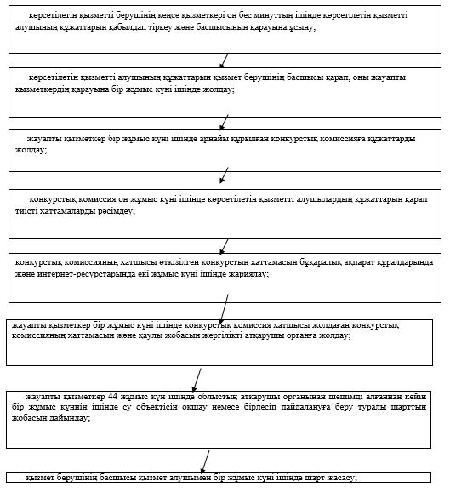

|  |  |
| --- | --- |
|  | Жамбыл облысы әкімдігінің  2014 жылғы 26 желтоқсандағы  № 351 қаулысымен бекітілген  "Су объектілерін конкурстық  негізде оқшау немесе бірлесіп  пайдалануға беру" мемлекеттік  көрсетілетін қызмет  регламентіне 2 қосымша |

**"Су объектілерін конкурстық негізде оқшау немесе бірлесіп пайдалануға беру" мемлекеттік қызмет көрсету бизнес-процестерінің анықтамалығы**

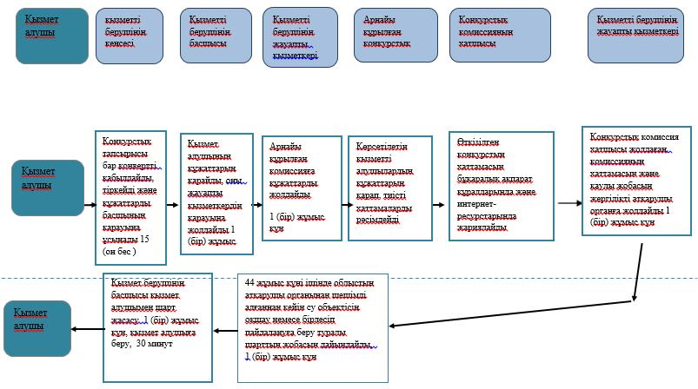

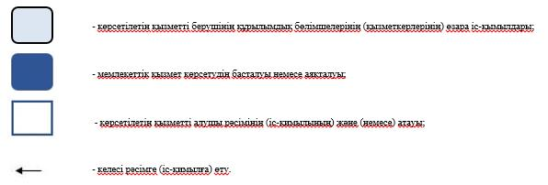

|  |  |
| --- | --- |
|  | Жамбыл облысы әкімдігінің  2014 жылғы "26" желтоқсандағы  № 351 қаулысымен бекітілген |

**"Жерүсті су объектілері жоқ, бірақ ауызсу сапасындағы жерасты суларының жеткілікті қоры бар аумақтарда ауызсу және шаруашылық-тұрмыстық сумен**  
**жабдықтауға байланысы жоқ мақсаттар үшін ауызсу сапасындағы жерасты суларын пайдалануға рұқсат беру" мемлекеттік көрсетілетін қызмет регламенті**

**1. Жалпы ережелер**

      1. "Жерүсті су объектілері жоқ, бірақ ауызсу сапасындағы жерасты суларының жеткілікті қоры бар аумақтарда ауызсу және шаруашылық–тұрмыстық сумен жабдықтауға байланысы жоқ мақсаттар үшін ауызсу сапасындағы жерасты суларын пайдалануға рұқсат беру" мемлекеттік көрсетілетін қызметті облыстың жергілікті атқарушы органы (бұдан әрі – көрсетілетін қызметті беруші) жүзеге асырады.  
      Өтініштерді қабылдау және мемлекеттік көрсетілетін қызметтің нәтижелерін беру көрсетілетін қызметті берушінің кеңсесі арқылы жүзеге асырылады.  
      2. Мемлекеттік қызметті көрсету нысаны – қағаз түрінде.  
      3. Мемлекеттік көрсетілетін қызметтің нәтижесі – жерүсті су объектілері жоқ, бірақ ауызсу сапасындағы жерасты суларының жеткілікті қоры бар аумақтарда ауызсу және шаруашылық-тұрмыстық сумен жабдықтауға байланысы жоқ мақсаттар үшін ауызсу сапасындағы жерасты суларын пайдалануға уәкілетті лауазымды адам қол қойған қағаз түріндегі рұқсат (бұдан әрі – рұқсат).  
      4. Мемлекеттік көрсетілетін қызметтің нәтижесін ұсыну нысаны – қағаз түрінде.

**2. Мемлекеттiк көрсетілетін қызмет беруішінің құрылымдық бөлiмшелерiнiң**  
**(қызметкерлерiнiң) мемлекеттік қызметті көрсету процесіндегі iс-қимыл тәртiбiн**  
**сипаттау**

      5. Мемлекеттiк қызмет көрсету бойынша рәсiмдi (іс-қимылды) бастауға негіз "Қазақстан Республикасы Қоршаған орта және су ресурстары министрлігі көрсететін мемлекеттік қызметтер стандарттарын бекіту, Қазақстан Республикасы Үкіметінің кейбір шешімдеріне өзгерістер мен толықтырулар енгізу және Қазақстан Республикасы Үкiметiнiң кейбiр шешiмдерiнiң күшi жойылды деп тану туралы" Қазақстан Республикасы Үкіметінің 2014 жылғы 3 маусымдағы № 607 қаулысымен бекітілген "Жерүсті су объектілері жоқ, бірақ ауызсу сапасындағы жерасты суларының жеткілікті қоры бар аумақтарда ауызсу және шаруашылық-тұрмыстық сумен жабдықтауға байланысы жоқ мақсаттар үшін ауызсу сапасындағы жерасты суларын пайдалануға рұқсат беру" мемлекеттік көрсетілетін қызмет стандартының (бұдан әрі – Стандарт) 9 тармағында көрсетілген құжаттарды ұсыну болып табылады.  
      6. Мемлекеттiк көрсетілетін қызмет процесінің құрамына енгізілетін рәсімдердің (іс-қимылдардың) мазмұны, ұзақтығы мен олардың орындалу кезеңділігі:  
      1) көрсетілетін қызметті берушінің кеңсе қызметкері он бес минуттың ішінде көрсетілетін қызметті алушының құжаттарын қабылдап тіркеу және басшысының қарауына ұсыну;  
      2) көрсетілетін қызметті алушының құжаттарын қызмет берушінің басшысы қарап, оны жауапты қызметкердің қарауына бір жұмыс күні ішінде жолдау;  
      3) көрсетілетін қызметті берушінің жауапты қызметкері көрсетілетін қызметті алушының құжаттарын он бес жұмыс күні ішінде қарау, рұқсатты рәсімдеу;  
      4) көрсетілетін қызметті берушінің жауапты қызметкері көрсетілетін қызметті алушының құжаттарын бір күн ішінде басшысына қол қою үшін ұсыну;  
      5) көрсетілетін қызметті берушінің басшысы бір күн ішінде рұқсатқа қол қоюы;  
      6) көрсетілетін қызметті берушінің кеңсе қызметкері көрсетілетін қызметті алушыға рұқсатты жиырма минут ішінде беру.

**3. Мемлекеттiк көрсетілетін қызмет беруішінің құрылымдық бөлiмшелерiнiң**  
**(қызметкерлерiнiң) мемлекеттік қызметті көрсету процесіндегі өзара iс-қимыл тәртiбiн**  
**сипаттау**

      7. Мемлекеттік көрсетілетін қызмет процесіне қатысатын қызмет берушілердің құрылымдық бөлімшелерінің (қызметкерлерінің) тізбесі:   
      1) көрсетілетін қызметті берушінің кеңсе қызметкері;  
      2) көрсетілетін қызметті берушінің басшысы;  
      3) көрсетілетін қызметті берушінің жауапты қызметкері;  
      8. Құрылымдық бөлімшелер арасындағы рәсімдердің (әрекеттердің) дәйектілігін сипаттау:  
      1) көрсетілетін қызметті берушінің кеңсе қызметкері он бес минуттың ішінде көрсетілетін қызметті алушының құжаттарын қабылдап тіркеу және басшысының қарауына ұсыну;  
      2) көрсетілетін қызметті алушының құжаттарын қызмет берушінің басшысы қарау, оны жауапты қызметкердің қарауына бір жұмыс күні ішінде жолдау;   
      3) көрсетілетін қызметті берушінің жауапты қызметкері көрсетілетін қызметті алушының құжаттарын он бес жұмыс күні ішінде қарау, рұқсатты рәсімдеу;   
      4) көрсетілетін қызметті берушінің жауапты қызметкері көрсетілетін қызметті алушының құжаттарын бір күн ішінде басшысына қол қою үшін ұсыну;  
      5) көрсетілетін қызметті берушінің басшысы бір күн ішінде рұқсатқа немесе дәлелді бас тарту хатына қол қоюы;  
      6) көрсетілетін қызметті берушінің кеңсе қызметкері көрсетілетін қызметті алушыға рұқсатты немесе дәлелді бас тарту хатын жиырма минут ішінде беру.  
      7) Рәсімдердің (әрекеттердің) реттілігін сипаттау осы регламенттің 1–қосымшасына сәйкес блок-схемамен сүйемелденеді.

**4. Мемлекеттік қызметті көрсету процесінде ақпараттық жүйелерді пайдалану тәртібін сипаттау**

      9. Мемлекеттік қызмет көрсету процесіндегі рәсімдердің (іс-қимылдардың) реттілігін, көрсетілетін қызметті берушінің құрылымдық бөлімшелерінің (қызметкерлерінің) өзара іс-қимылдарының толық сипаттамасы осы регламенттің 2 қосымшасына сәйкес мемлекеттік қызмет көрсетудің анықтамалығында көрсетілген. Мемлекеттік қызмет көрсетудің бизнес-процестерінің анықтамалығында көрсетіледі.   
      Мемлекеттік қызмет көрсетудің бизнес-процестерінің анықтамалығы "Жамбыл облысы әкімдігінің табиғи ресурстар және табиғат пайдалануды реттеу басқармасы" коммуналдық мемлекеттік мекемесінің интернет-ресурсында (www.upr-taraz.kz) және Жамбыл облысы әкімдігінің интернет-ресурсында (http //www.zhambyl.gov.kz) орналастырылған.

|  |  |
| --- | --- |
|  | Жерүсті су объектілері жоқ, бірақ  ауызсу сапасындағы жерасты  суларының жеткілікті  қоры бар аумақтарда ауызсу және  шаруашылық-тұрмыстық сумен  жабдықтауға байланысы жоқ  мақсаттар үшін ауызсу  сапасындағы жерасты  суларын пайдалануға рұқсат беру"  мемлекеттік көрсетілетін қызмет  регламентіне 1–қосымша |

**Әрбір іс-қимылды (рәсімді) өту блок-схемасы**

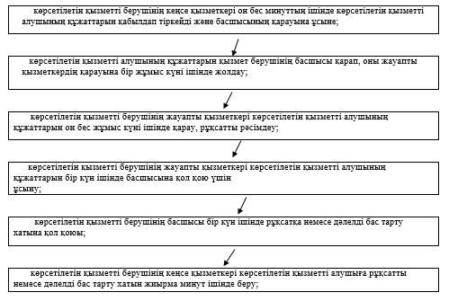

|  |  |
| --- | --- |
|  | Жамбыл облысы әкімдігінің  2014 жылғы 26 желтоқсандағы  № 351 қаулысымен бекітілген  "Су объектілерін конкурстық  негізде оқшау немесе бірлесіп  пайдалануға беру" мемлекеттік  көрсетілетін қызмет регламентіне  2 қосымша |

**"Су объектілерін конкурстық негізде оқшау немесе бірлесіп пайдалануға беру" мемлекеттік қызмет көрсету бизнес-процестерінің анықтамалығы**

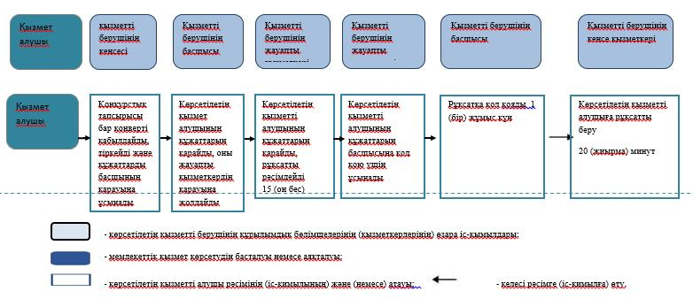

© 2012. Қазақстан Республикасы Әділет министрлігінің «Қазақстан Республикасының Заңнама және құқықтық ақпарат институты» ШЖҚ РМК